Zvířata v ZOO
Předmět: čeština, občanská výchova, etická výchova
Ročník: 8.
Téma: Zvířata v ZOO
Nosná myšlenka: Kvalitního života zvířat lze dosáhnout optimálním naplněním jejich potřeb, a to ve volné přírodě i v zajetí.
Cíle:
- žák porovná dva texty – najde shodné a rozdílné rysy
- určí záměr autora textu
- rozliší fakta od osobního názoru
- najde argumenty
- diskutuje, vyjadřuje svůj názor, je ochoten ho na základě argumentů měnit

Letošní rok jsme se s kolegyněmi rozhodly propojit naše předměty a vznikl celodenní projekt, během kterého jsme se všechny dotkly stejného tématu z různých úhlů pohledu. Spojovacím článkem byla „ZVÍŘATA“. Zhostily jsme se jich z hlediska češtiny, přírodopisu, matematiky a angličtiny. Ten den děti pracovaly v pěti „odborných centrech“. Pětičlenné skupiny postupně prošly čtenářské, spisovatelské, matematické, přírodovědné a jazykové centrum. Na každém stanovišti děti strávily hodinu, poslední část dne byla věnována hodnocení. 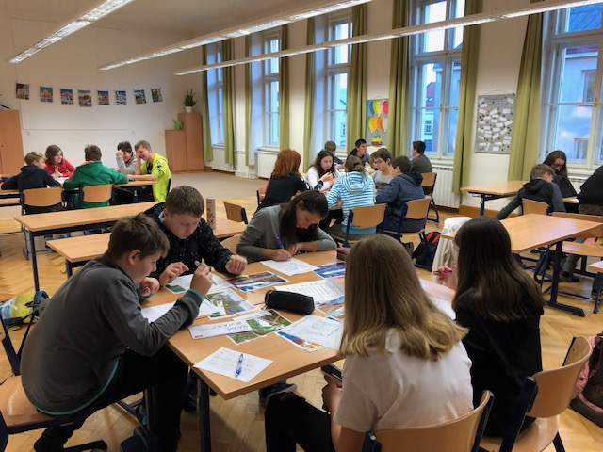

Zde je lekce, kterou absolvovali žáci ve čtenářském centru.
EVOKACE
Žáci dostali do skupiny dvě fotografie (medvěd ve volné přírodě, medvěd v zajetí). Úkolem bylo porovnat obě zvířata – jejich vzhled, chování a příčiny obojího. Bylo možno i odhadovat to, co z fotek není na první pohled patrné. Diskutovat o tom ve skupině.
- Kde se zvířata nacházejí?
- Jak se liší? Proč?
- Odhadni, jak vypadá jejich běžný den?
- Popiš jejich chování.

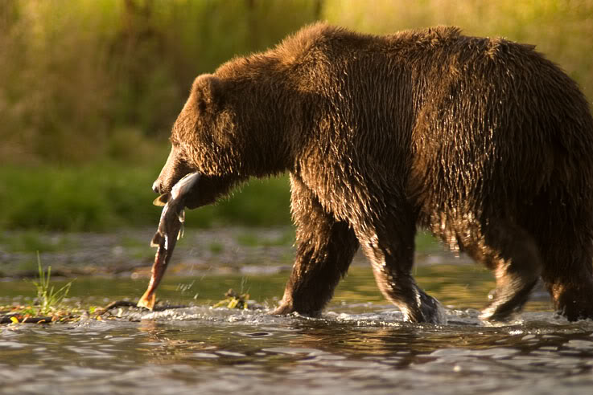
Žáci bez problémů začali diskusi. Nejčastěji uváděli, že první medvěd je zavřený, smutný, znuděný, apatický, hubenější, srst není tak kvalitní, je v bezpečí, čeká na žrádlo, nehrozí mu nebezpečí. Druhý medvěd je volný, spokojený, zdravý, dobře živený, uplatňující své instinkty, je v ohrožení (lovci, ostatní zvířata, nemoci).
Poté měl každý žák zvlášť promyslet, jaké má výhody a nevýhody, když jsou zvířata chována v zoo. Plusy a mínusy zaznamenali do T-grafu.
UVĚDOMĚNÍ
Žáci obdrželi dva texty. Jeden pocházel z webových stránek ZOO Praha, druhý ze soukromého blogu anonymní osoby. Jejich úkolem bylo odhadnout, kdo jsou autoři textů a také určit jejich záměr – tedy prodiskutovat si ve skupině otázky:
- Kdo a proč daný článek napsal?
- Považujete všechny informace v textech za pravdivé? Proč?
- Nakolik jsou pro vás články důvěryhodné. Proč?
Žáci opět živě diskutovali. Následně se mohli znovu podívat do svého T-grafu a doplnit ho o další informace (jinou barvou).
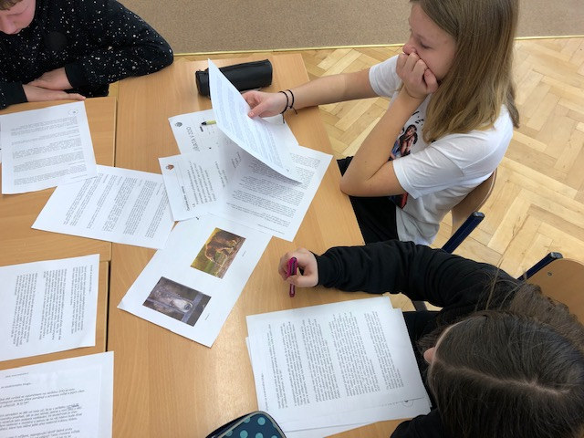

REFLEXE
V poslední části úkolu měli žáci vzít v úvahu všechna fakta, která si utřídili v hlavě a rozhodnout se, zda by ve svém městě chtěli mít zoo nebo ne (popřípadě zrušit/nezrušit menší rodinnou ZOO, která se nachází několik kilometrů od našeho města). Následně napsat dopis starostovi, kde vyjádří svůj požadavek. Podmínkou bylo uvést pádné argumenty pro svůj názor.
Na danou práci byla zhruba hodina. Během této doby všechny skupiny splnily své úkoly. Původně byla ve hře i varianta dát dopis jako domácí úkol, ale děti to stihly. Je však dost pravděpodobné, že více času by určitě přispělo hlubšímu zamyšlení a lepší kvalitě žádosti (včetně promyšlení formální stránky). Na sdílení dopisů již čas nezbyl. Zařadili jsme ho až následující den. Naprostá většina zaujala názor – nepřeji si zoo.

KOMENTÁŘ UČITELE
Děti hojně diskutovaly, neměly příliš problém s vyjadřováním svých názorů na věc. Bylo to téma, které pro ně bylo známé, avšak ne triviální. Měli k němu co říci i slabší žáci. Pokud debata vázla nebo se ubírala moc jednostranně, přišla jsem s protinázorem, otázkou nebo provokativním tvrzením já a debatu opět rozproudila. Téma zvířat v zajetí je očividně zaujalo, otevřelo jim mnoho otázek, nových postojů a náhledů na věc. Některým nabouralo jejich černobílé vidění této problematiky, jiné třeba zase donutilo začít přemýšlet o ZOO jinak než o zábavě. Bylo zajímavé pozorovat „vývoj názoru“ žáků během jejich práce.

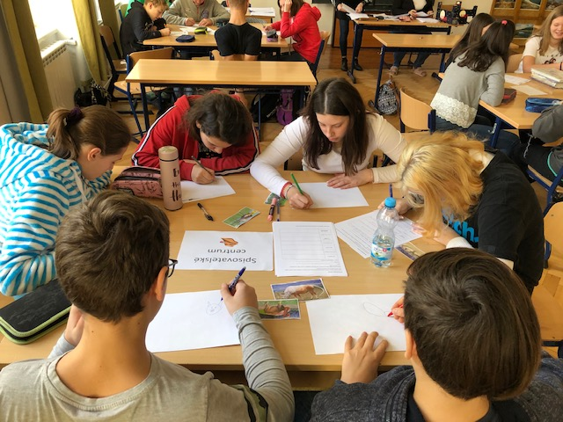
Závěrečné hodnocení proběhlo formou ocenění a doporučení pro jednotlivá centra. Komentáře žáci napsali na lístečky a přilepili na flipy, které zůstaly vyvěšené ve třídě. Poté v kruhu komentovali obtížnost a smysluplnost úkolů, pocity ze vzájemné spolupráce a taktéž jsme my-učitelky vyjadřovaly své poznatky k práci dětí.
Ve čtenářském centru děti ocenily možnost týmové diskuse a uvědomění si faktů, které by je předtím nenapadly. Z pohledu učitele jsem byla překvapena, jak žáci se zaujetím a naplno pracovali celých šest hodin a pomoc učitelů téměř nepotřebovali.
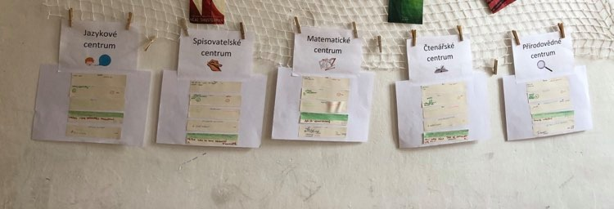
TEXT 1:
Naše poslání

Zoologické zahrady dnes působí ve světě, v němž je stále více ohrožována druhová pestrost přirozených ekosystémů neboli biodiverzita. Jsou to právě tyto instituce, které mají možnost postihnout celý rejstřík ochranářských aktivit, od výzkumu přes ochranu ex-situ (včetně chovu ohrožených druhů a výchovné činnosti) po účast na projektech in-situ přímo v terénu.

Výchova a vzdělání
Každým rokem přichází do zoologických zahrad na celém světě více než 600 milionů návštěvníků nejrůznějšího věku i zájmů. V pražské zoo se během posledních tří let počet návštěvníků zdvojnásobil na více než 1,2 milionu osob ročně. Je to velká výzva i závazek.
Zoologická zahrada tak ovlivňuje svými výchovnými a vzdělávacími aktivitami širokou veřejnost i zájmové skupiny. Je schopna díky neocenitelnému potenciálu živých zvířat působit u návštěvníků na jejich názory, postoje, vytváření hodnot a chování.

Chov zvířat

Pražská zoo jako moderní instituce svého druhu vytváří pro chované živočichy co nejoptimálnější podmínky, a to jak koncepcí a ztvárněním výběhů i ubikací, tak sestavováním jedno- či vícedruhových skupin. Návštěvníci si tak mohou vytvořit představu o životě zvířat a jejich vazbách k prostředí, zvířata pak mají příležitost rozvinout co nejširší rejstřík přirozeného chování. Stavy zvířat v pražské zoo a seznam aktuálních přírůstků najdete zde.

Ochrana Ex-situ

Zoo Praha se dlouhodobě podílí na ochraně živočichů ex-situ. Vytváří pojistné chovné skupiny u druhů, které jsou v přírodě bezprostředně ohrožené, nicméně u kterých již probíhají snahy o zpětný návrat nebo je lze očekávat.

Ochrana In-situ

Stále výrazněji se pražská zoo podílí na projektech in-situ, jejichž cílem je ochrana živočichů přímo v místě jejich výskytu. Jedná se o zapojení do reintrodukcí ohrožených druhů do rezervací i volné přírody nebo o metodickou a materiální pomoc v těchto oblastech.
Programy se týkají mimo jiné koně Převalského, gorily nížinné, adaxe, ibise skalního, zubra, čápa černého, orlosupa bradatého, supa hnědého, užovky podplamaté, sysla obecného, kvakoše nočního, puštíka bělavého, sovy pálené a sýčka obecného.

Zdroj: www.zoopraha.cz

TEXT 2:
Téměř každé dítě vyrůstá se vzpomínkami na návštěvy ZOO se svou rodinou. Zoologické zahrady přece pomáhají s ochranou zvířat a jejich cílem je vzdělávat veřejnost. Je to tak?
V zoologických zahradách se děti od mala učí, že je v pořádku vytrhávat zvířata z přirozeného prostředí, dát je pod zámek, jednat s nimi jako s věcí. Toto se často označuje jako podpora vzdělávání. Ve skutečnosti je chov zvířat za mřížemi zastaralý a zbytečný a jednou se na něj lidstvo bude dívat jako na otrokářství, které bylo běžné ještě před relativně krátkou dobou.
Mohou zvířata mezi zdmi či mřížemi, neprojevující téměř žádné prvky přirozeného chování, sloužit jako vzdělávací nástroj? Takto chovaná zvířata pouze celý den lenoší a chovají se diametrálně odlišně, než jak by se chovala v původním prostředí. Zoologické zahrady nijak nepodporují změnu postojů, vzdělání nebo zájem svých návštěvníků o ochranu přírody. Ve skutečnosti nás pouze učí zneužívat živé tvory a pozitivní postoj k ochraně přírody systematicky otupují. Jediné, co v ZOO slouží ke vzdělávacím účelům, jsou cedulky u výběhů. Není to trochu málo?
Zoologické zahrady jsou zvířecí věznice. Ve většině z nich je zvířatům odepřeno vše, co je pro ně přirozené. Běh, lezení, cestování, migrace, létání, hledání a lov potravy a vody, bránění území, volba partnera i život ve smečce. Místo toho jsou celý život uvězněna v nudě, osamělá, zbavena kontroly nad svým životem, daleko od svého přirozeného domova. Většina z nich prosedí celý den shrbená v kleci na betonové podlaze za kovovými mřížemi. Tygři a lvi mají v ZOO 18 000 krát méně prostoru, než využívají ve volné přírodě. Lední medvědi milionkrát méně. A co stěhovavá zvířata, ptáci, ryby? Vzít ptákovi možnost létat je stejné jako nutit člověka celý život se pohybovat plazením po zemi. Jaký život má lední medvěd v pražské ZOO? Zapojte představivost.
To, co používáme jako trest pro zločince, jsou běžné podmínky pro život zvířat v ZOO. Většina expozic zoologických zahrad neposkytuje zvířatům možnost chovat se přirozeně, krutě omezuje jejich prostor, soukromí i možnost přirozené fyzické námahy. Kotce, klece a výběhy jsou vystavené tak, aby byla zvířata lidem stále na očích. Schované zvíře pro ZOO nemá žádnou hodnotu.
Takové podmínky často způsobují sebepoškozující chování a psychické poruchy. Ty jsou nejčastější u medvědů a kočkovitých šelem, které se monotónně otáčejí v kruhu. Primáti a ptáci se často stávají agresivními. Ubližují sami sobě. Žirafy kroutí krky a ohýbají hlavy tam a zpátky. Sloni často houpou hlavami ze strany na stranu.
Oficiálním cílem ZOO je poskytování vzdělání a ochrana přírody, reálně však nabízejí pouze zábavu lidem. Na tu se ale dotace nedávají. Věřte, že naprostá většina chovaných zvířat není ohrožena vůbec. Chovné programy zoologických zahrad jsou neúspěšné, protože poskytují nepřirozené prostředí, ve kterém nutí zvířata se reprodukovat. Tato zvířata navíc obvykle nejsou odchycena z přírody, ale po několik generací chována v zajetí, takže jejich chování je od narození zcela odlišné od toho ve volné přírodě.
Většina lidí si myslí, že ZOO slouží jako záchytné stanice nebo centra pro reprodukci ohrožených druhů. Není to pravda. Pro tyto účely existují samostatná neveřejná specializovaná centra. Zoologické zahrady na rozdíl od nich mají jen velmi malé úspěchy chovu v zajetí. A ani u těch nedochází k návratu zvířat do volné přírody. Jedna z největších lží je, že zoologické zahrady šetří divoká zvířata před vyhynutím a umísťují je zpět do přirozeného prostředí.

Zdroj: https://michal.skrabalek.cz/nazory/zoo-jako-spinavy-byznys
(upraveno a zkráceno)

